
МИНОБРНАУКИ РОССИИ
федеральное государственное автономное образовательное учреждение
высшего образования
«Московский государственный технологический университет «СТАНКИН»
(ФГБОУ ВО «МГТУ «СТАНКИН»)

Кафедра «Управление и информатика в технических системах»
Учебный курс «Информационные системы и технологии»

ОТЧЕТ
о выполнении лабораторной работы № 1

Семестр: | 7 семестр
Лабораторная работа: | C4 Model. Диаграмма системного контекста и диаграмма контейнеров  «ИС управления обратной связью клиентов банка»
Группа: | ИДБ-23-13
Выполнил: | Еловиков Андрей Андреевич
Принял: | Бычков Сергей Юрьевич
Дата: | 25.09.2026
Репозиторий: | https://github.com/DigitalTweens13/ISFeedBank
1 Описание проектируемой системы

1.1 Предметная область и заказчик

Предметная область проекта: работа банка с обратной связью клиентов. За основу взят кейс Газпромбанк.Тех «Сервис для отслеживания динамики клиентских настроений», задача 6 хакатона «Лидеры цифровой трансформации» 2025 года. В исходной постановке кейс сводится к конвейеру анализа отзывов и дашборду. Для курсового проекта он расширен до информационной системы управления: негативный отзыв порождает обращение, у которого есть ответственный, статусы и срок реакции.
Заказчик системы: блок клиентского опыта банка. С системой работают аналитики клиентского опыта, владельцы продуктовых направлений (ипотека, карты, мобильное приложение, обслуживание в отделениях), руководители направлений и администратор. Сейчас у заказчика четыре проблемы. Отзывы разбросаны по агрегаторам и каналам поддержки, и единой картины по продукту нет. Проблему замечают, когда негатив уже накопился. За конкретную проблему никто не отвечает. Наконец, нельзя измерить, стал ли продукт лучше после доработки.
Четыре роли пользователей из этого описания становятся персонами диаграммы системного контекста в главе 2.

1.2 Назначение и границы системы

Система собирает отзывы клиентов и автоматически определяет их темы и тональность. Если отзыв негативный и касается значимой темы, система заводит обращение и назначает его владельцу продукта. Для каждого обращения она следит за нормативным сроком реакции, а при просрочке передаёт обращение руководителю направления. По накопленным данным система строит аналитику настроений и отчёты о времени реакции.
Работа системы ограничена обратной связью из внешних источников. Систему обращений колл-центра она не заменяет, клиентскую базу банка не ведёт. Диаграммы описывают целевую архитектуру; часть, которая войдёт в MVP, указана в главе 7 пояснительной записки курсового проекта.
Эти границы определяют, какие системы на диаграмме контекста показаны внешними: всё, что ведёт клиентов, пользователей и отчётность банка, находится вне системы.

1.3 Допущения проектирования

Постановка задачи не определяет некоторые решения, поэтому при разработке диаграмм приняты следующие допущения:
- сервис языковой модели является внешним облачным API и не разворачивается внутри контура системы;
- в банке функционирует корпоративная система управления доступом (IAM / SSO) с поддержкой OAuth 2.0 / OIDC;
- источник отзывов предоставляет программный интерфейс выгрузки; при невозможности его использования основным путём остаётся ручная загрузка пакета отзывов аналитиком;
- сервис уведомлений внешний: почтовый сервер банка и push-сервисы мобильных платформ APNs / FCM;
- мобильным приложением пользуются владельцы продуктов и руководители направлений, чтобы реагировать на эскалации вне рабочего места.
Из первых четырёх допущений следует состав внешних систем, из последнего следует мобильное приложение среди контейнеров в главе 3.

1.4 Сокращения и условные обозначения

Сокращения, которые встречаются на диаграммах и в тексте, расшифрованы в таблице 1.1.
Таблица 1.1 – Сокращения
Сокращение | Расшифровка
AMQP | Advanced Message Queuing Protocol, протокол брокера сообщений
API | Application Programming Interface, программный интерфейс
APNs / FCM | Apple Push Notification service / Firebase Cloud Messaging, сервисы push-уведомлений Apple и Google
HTTPS | HTTP поверх TLS, защищённый протокол передачи гипертекста
IAM / SSO | Identity and Access Management / Single Sign-On: управление доступом и единый вход
JSON | JavaScript Object Notation, текстовый формат обмена данными
JWT | JSON Web Token, токен доступа
MVP | Minimum Viable Product, минимально жизнеспособный продукт
OAuth 2.0 / OIDC | протоколы авторизации и аутентификации (OIDC: OpenID Connect)
REST | архитектурный стиль HTTP API
RESP | REdis Serialization Protocol, протокол Redis
SMTP | Simple Mail Transfer Protocol, протокол передачи электронной почты
SPA | Single Page Application, одностраничное веб-приложение
SQL | Structured Query Language, язык запросов к реляционной СУБД
TCP | Transmission Control Protocol, транспортный протокол
TLS | Transport Layer Security, протокол шифрования соединения

Диаграммы выполнены в нотации C4 Model в PlantUML с библиотекой C4-PlantUML. Тёмно-синими блоками обозначены персоны, синими блоками обозначены система и её контейнеры, серыми блоками обозначены внешние системы. Пунктирная рамка показывает границу системы. Стрелка направлена от инициатора взаимодействия, а в подписи к ней указаны действие и протокол. Исходный код диаграмм приведён в приложении А.
2 Разработка диаграммы системного контекста

2.1 Описание диаграммы

На диаграмме системного контекста система изображена одним блоком, внутреннее устройство которого не раскрывается. Вокруг неё расположены 4 персоны (роли пользователей) и 5 внешних систем, которые разработчики не контролируют. Диаграмма системного контекста представлена в соответствии с рисунком 2.1.

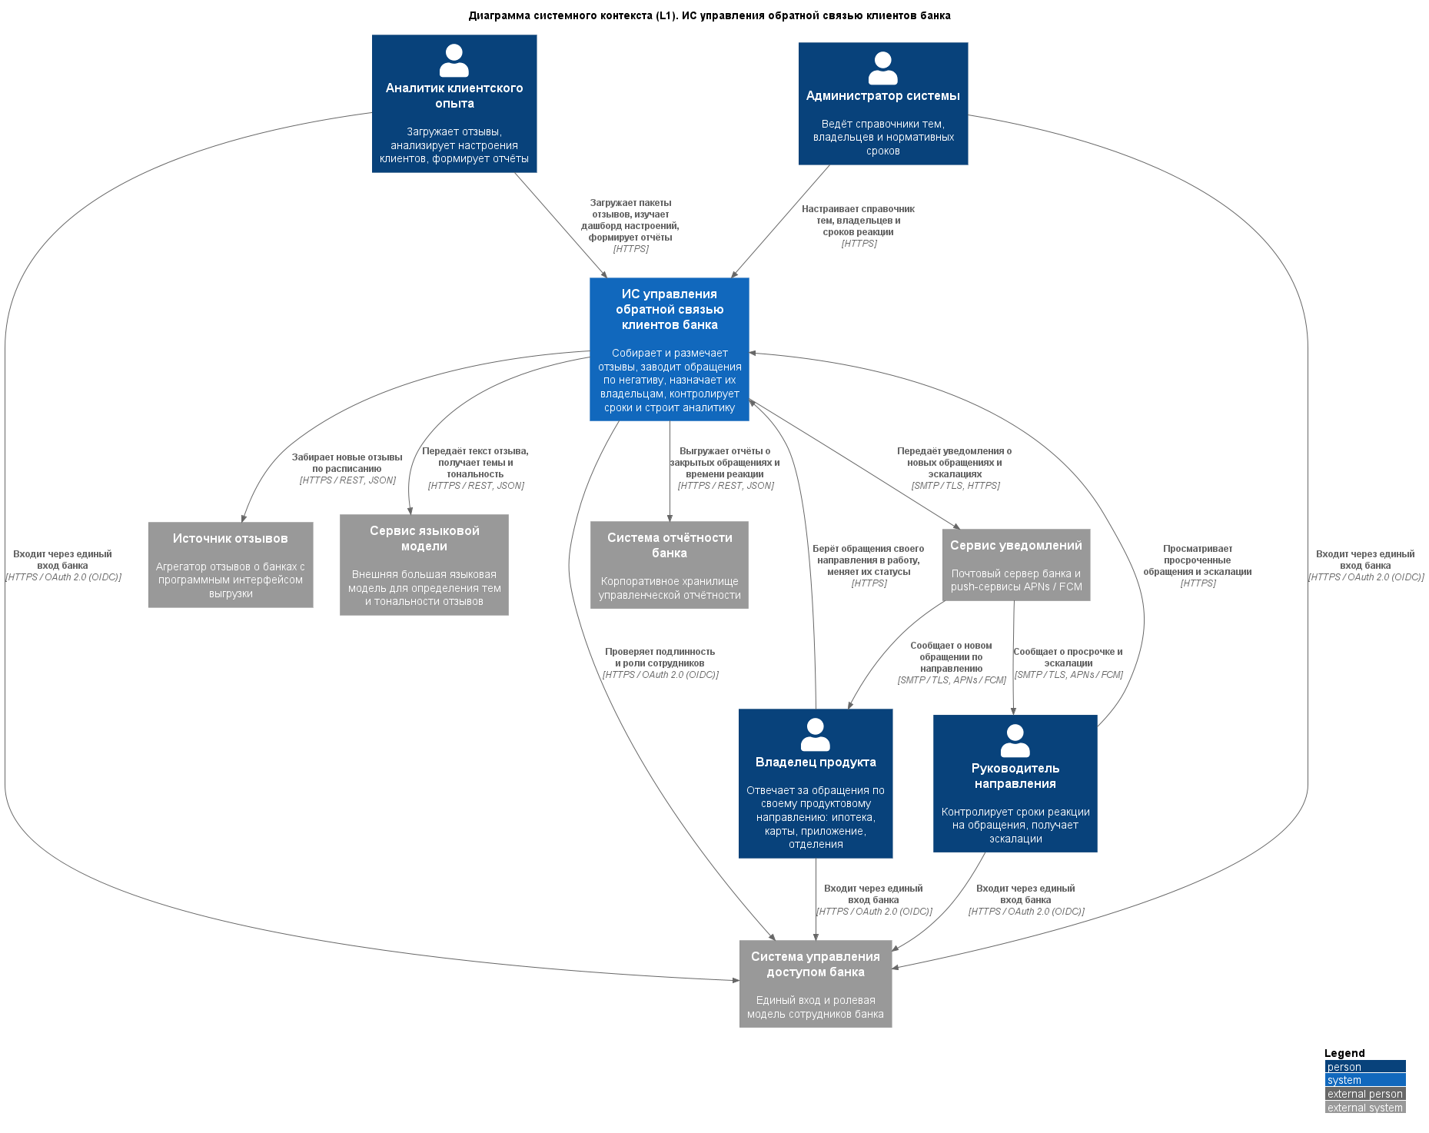
Рисунок 2.1 – Диаграмма системного контекста

Все связи на рисунке сходятся к центральному блоку системы или исходят от него, кроме входа сотрудников через единый вход банка и доставки уведомлений. Состав элементов и связей раскрыт в параграфах 2.2 и 2.3.

2.2 Спецификация элементов

Персоны диаграммы перечислены в таблице 2.1.
Таблица 2.1 – Персоны диаграммы системного контекста
Идентификатор | Персона | Назначение
cx_analyst | Аналитик клиентского опыта | Загружает отзывы, анализирует настроения клиентов, формирует отчёты
product_owner | Владелец продукта | Отвечает за обращения по своему продуктовому направлению: ипотека, карты, приложение, отделения
head_of_direction | Руководитель направления | Контролирует сроки реакции на обращения, получает эскалации
admin | Администратор системы | Ведёт справочники тем, владельцев и нормативных сроков

Внешние системы перечислены в таблице 2.2.
Таблица 2.2 – Внешние системы
Идентификатор | Внешняя система | Назначение
review_source | Источник отзывов | Агрегатор отзывов о банках с программным интерфейсом выгрузки
llm_service | Сервис языковой модели | Внешняя большая языковая модель для определения тем и тональности отзывов
notify_service | Сервис уведомлений | Почтовый сервер банка и push-сервисы APNs / FCM
reporting_system | Система отчётности банка | Корпоративное хранилище управленческой отчётности
bank_iam | Система управления доступом банка | Единый вход и ролевая модель сотрудников банка

Без сервиса языковой модели система не может размечать отзывы, без системы управления доступом сотрудники не могут войти, без сервиса уведомлений не работают эскалации. Источник отзывов и система отчётности банка задают вход и выход данных управленческого контура; при их недоступности отзывы загружаются вручную, а отчёты формируются внутри системы.

2.3 Спецификация связей

Каждая связь направлена от инициатора взаимодействия. Сотрудники входят через единый вход банка и обращаются к системе по HTTPS. Обмен с внешними системами начинает сама система: например, она забирает отзывы из источника и отправляет тексты на разметку. Сервис уведомлений сам доставляет сообщения сотрудникам, поэтому его стрелки направлены к персонам. Все связи перечислены в таблице 2.3.
Таблица 2.3 – Связи диаграммы системного контекста
Инициатор | Получатель | Описание взаимодействия | Протокол
Аналитик клиентского опыта | Система | Загружает пакеты отзывов, изучает дашборд настроений, формирует отчёты | HTTPS
Владелец продукта | Система | Берёт обращения своего направления в работу, меняет их статусы | HTTPS
Руководитель направления | Система | Просматривает просроченные обращения и эскалации | HTTPS
Продолжение таблицы 2.3
Инициатор | Получатель | Описание взаимодействия | Протокол
Администратор системы | Система | Настраивает справочник тем, владельцев и сроков реакции | HTTPS
Аналитик клиентского опыта | Система управления доступом банка | Входит через единый вход банка | HTTPS / OAuth 2.0 (OIDC)
Владелец продукта | Система управления доступом банка | Входит через единый вход банка | HTTPS / OAuth 2.0 (OIDC)
Руководитель направления | Система управления доступом банка | Входит через единый вход банка | HTTPS / OAuth 2.0 (OIDC)
Администратор системы | Система управления доступом банка | Входит через единый вход банка | HTTPS / OAuth 2.0 (OIDC)
Система | Источник отзывов | Забирает новые отзывы по расписанию | HTTPS / REST, JSON
Система | Сервис языковой модели | Передаёт текст отзыва, получает темы и тональность | HTTPS / REST, JSON
Система | Сервис уведомлений | Передаёт уведомления о новых обращениях и эскалациях | SMTP / TLS, HTTPS
Система | Система отчётности банка | Выгружает отчёты о закрытых обращениях и времени реакции | HTTPS / REST, JSON
Система | Система управления доступом банка | Проверяет подлинность и роли сотрудников | HTTPS / OAuth 2.0 (OIDC)
Сервис уведомлений | Владелец продукта | Сообщает о новом обращении по направлению | SMTP / TLS, APNs / FCM
Сервис уведомлений | Руководитель направления | Сообщает о просрочке и эскалации | SMTP / TLS, APNs / FCM

Всего на диаграмме 15 связей; у каждой указаны описание действия и протокол. Внутреннее устройство системы, скрытое на этом уровне, раскрыто в главе 3.

3 Разработка диаграммы контейнеров

3.1 Описание диаграммы

Диаграмма контейнеров показывает, из чего состоит система. Контейнером в C4 Model называют независимо развёртываемое приложение или хранилище данных, которое работает в собственном адресном пространстве; с Docker-контейнером это понятие не совпадает. В системе 8 контейнеров: два клиентских приложения, серверное приложение, два фоновых обработчика, брокер сообщений и два хранилища данных. Номера сетевых портов на диаграмме не указаны: они зависят от окружения и будут указаны на диаграмме развёртывания в лабораторной работе № 4. Диаграмма контейнеров представлена в соответствии с рисунком 3.1.

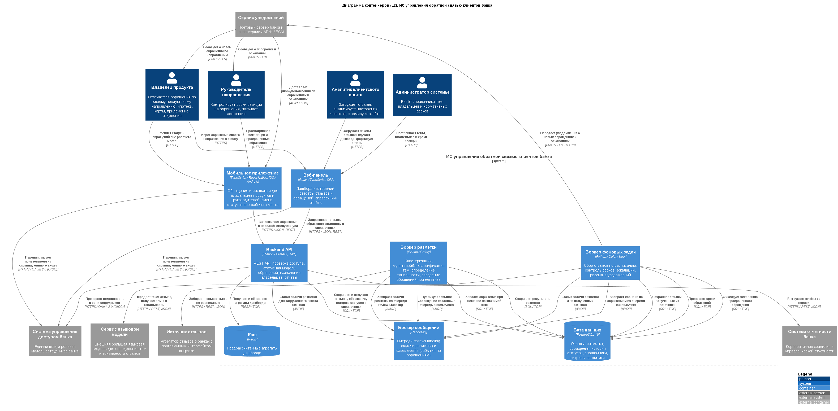
Рисунок 3.1 – Диаграмма контейнеров

Внутри пунктирной границы находятся контейнеры системы, за её пределами персоны и внешние системы. Назначение контейнеров и их связи раскрыты в параграфах 3.2 и 3.3.

3.2 Описание контейнеров

Назначение и технологический стек контейнеров приведены в таблице 3.1.
Таблица 3.1 – Описание контейнеров
Идентификатор | Контейнер | Тип | Технологический стек | Назначение
web_panel | Веб-панель | Клиентское приложение | React / TypeScript, SPA | Дашборд настроений, реестры отзывов и обращений, справочники, отчёты
mobile_app | Мобильное приложение | Клиентское приложение | TypeScript / React Native, iOS / Android | Обращения и эскалации для владельцев продуктов и руководителей, смена статусов вне рабочего места
api_backend | Backend API | Серверное приложение | Python / FastAPI, JWT | REST API, проверка доступа, статусная модель обращений, назначение владельцев, отчёты
labeling_worker | Воркер разметки | Фоновый обработчик | Python / Celery | Кластеризация, мультилейбл-классификация тем, определение тональности, заведение обращений при негативе
message_broker | Брокер сообщений | Брокер сообщений | RabbitMQ | Очереди reviews.labeling (задачи разметки) и cases.events (события по обращениям)
background_worker | Воркер фоновых задач | Фоновый обработчик | Python / Celery beat | Сбор отзывов по расписанию, контроль сроков, эскалации, рассылка уведомлений
database | База данных | Хранилище данных | PostgreSQL 16 | Отзывы, разметка, обращения, история статусов, справочники, витрины аналитики
cache | Кэш | Хранилище данных | Redis | Предрассчитанные агрегаты дашборда

FastAPI обрабатывает запросы асинхронно и сам генерирует спецификацию API. Разметка одного отзыва через языковую модель занимает секунды, поэтому она вынесена в фоновые обработчики Celery и не задерживает запросы пользователей. RabbitMQ подтверждает сообщение только после того, как результат записан в базу данных, и при сбое обработчика отзыв не теряется. Для статусной модели обращений нужны транзакции, поэтому выбрана реляционная СУБД PostgreSQL. Redis хранит агрегаты дашборда за длительные периоды, чтобы не пересчитывать их при каждом запросе. Клиентские приложения написаны на TypeScript: веб-панель на React, мобильное приложение на React Native, поэтому оба используют одни типы данных API.

3.3 Связи и протоколы взаимодействия

Все связи диаграммы контейнеров и их протоколы приведены в таблице 3.2. Стрелка направлена от того, кто открывает сетевое соединение. Поэтому стрелки к базе данных и брокеру сообщений идут от приложений, даже если данные при этом передаются обратно, например при чтении. В таких случаях направление данных указано в описании связи.
Таблица 3.2 – Связи диаграммы контейнеров
Инициатор | Получатель | Описание взаимодействия | Протокол
Аналитик клиентского опыта | Веб-панель | Загружает пакеты отзывов, изучает дашборд, формирует отчёты | HTTPS
Администратор системы | Веб-панель | Настраивает темы, владельцев и сроки реакции | HTTPS
Владелец продукта | Веб-панель | Берёт обращения своего направления в работу | HTTPS
Владелец продукта | Мобильное приложение | Меняет статусы обращений вне рабочего места | HTTPS
Руководитель направления | Мобильное приложение | Просматривает эскалации и просроченные обращения | HTTPS
Веб-панель | Система управления доступом банка | Перенаправляет пользователя на страницу единого входа | HTTPS / OAuth 2.0 (OIDC)
Мобильное приложение | Система управления доступом банка | Перенаправляет пользователя на страницу единого входа | HTTPS / OAuth 2.0 (OIDC)
Веб-панель | Backend API | Запрашивает отзывы, обращения, аналитику и справочники | HTTPS / JSON, REST
Мобильное приложение | Backend API | Запрашивает обращения и передаёт смену статуса | HTTPS / JSON, REST
Backend API | Система управления доступом банка | Проверяет подлинность и роли сотрудников | HTTPS / OAuth 2.0 (OIDC)
Backend API | База данных | Сохраняет и получает отзывы, обращения, историю статусов и справочники | SQL / TCP
Backend API | Кэш | Получает и обновляет агрегаты дашборда | RESP / TCP
Backend API | Брокер сообщений | Ставит задачи разметки для загруженного пакета отзывов | AMQP
Backend API | Система отчётности банка | Выгружает отчёты за период | HTTPS / REST, JSON
Воркер разметки | Брокер сообщений | Забирает задачи разметки из очереди reviews.labeling | AMQP
Воркер разметки | Сервис языковой модели | Передаёт текст отзыва, получает темы и тональность | HTTPS / REST, JSON
Воркер разметки | База данных | Сохраняет результаты разметки | SQL / TCP
Воркер разметки | База данных | Заводит обращение при негативе по значимой теме | SQL / TCP
Воркер разметки | Брокер сообщений | Публикует событие «обращение создано» в очередь cases.events | AMQP
Воркер фоновых задач | Источник отзывов | Забирает новые отзывы по расписанию | HTTPS / REST, JSON
Продолжение таблицы 3.2
Инициатор | Получатель | Описание взаимодействия | Протокол
Воркер фоновых задач | Брокер сообщений | Ставит задачи разметки для полученных отзывов | AMQP
Воркер фоновых задач | Брокер сообщений | Забирает события по обращениям из очереди cases.events | AMQP
Воркер фоновых задач | База данных | Сохраняет отзывы, полученные из источника | SQL / TCP
Воркер фоновых задач | База данных | Проверяет сроки обращений | SQL / TCP
Воркер фоновых задач | База данных | Фиксирует эскалацию просроченного обращения | SQL / TCP
Воркер фоновых задач | Сервис уведомлений | Передаёт уведомления о новых обращениях и эскалациях | SMTP / TLS, HTTPS
Сервис уведомлений | Мобильное приложение | Доставляет push-уведомления об обращениях и эскалациях | APNs / FCM
Сервис уведомлений | Владелец продукта | Сообщает о новом обращении по направлению | SMTP / TLS
Сервис уведомлений | Руководитель направления | Сообщает о просрочке и эскалации | SMTP / TLS

Всего на диаграмме 29 связей. Между контейнерами используются протоколы HTTPS, SQL / TCP, RESP / TCP и AMQP, с внешними системами HTTPS, SMTP / TLS и APNs / FCM.

3.4 Асинхронный контур обработки

Отзывы попадают в систему двумя путями: аналитик загружает пакет через веб-панель, или воркер фоновых задач забирает их из источника по расписанию. В обоих случаях задачи разметки ставятся в очередь reviews.labeling. Воркер разметки берёт задачи из очереди независимо от запросов пользователей. Если тональность негативная и тема значимая, он заводит обращение и публикует событие в очередь cases.events. Получив событие, воркер фоновых задач уведомляет владельца продукта и начинает отсчёт срока реакции, а при просрочке передаёт обращение руководителю направления.
Интерфейс при этом не ждёт окончания разметки. Этот контур предполагается детализировать на диаграмме компонентов и динамической диаграмме в следующих лабораторных работах.
ЗАКЛЮЧЕНИЕ

Для информационной системы управления обратной связью клиентов банка разработаны диаграмма системного контекста и диаграмма контейнеров в нотации C4 Model. На диаграмме контекста система показана одним блоком вместе с 4 ролями пользователей и 5 внешними системами; у каждой из 15 связей указаны направление, описание и протокол. Диаграмма контейнеров делит систему на 8 независимо развёртываемых контейнеров с указанным стеком; у каждой из 29 связей указан протокол. Требования лабораторной работы № 1 выполнены: не менее трёх персон и трёх внешних систем на диаграмме контекста, не менее пяти контейнеров с технологическим стеком и протоколами на диаграмме контейнеров.

ПРИЛОЖЕНИЕ А
Исходный код диаграмм

Листинг А.1 – context_l1.puml
@startuml "context_l1.puml"
!include https://raw.githubusercontent.com/plantuml-stdlib/C4-PlantUML/master/C4_Context.puml

' ============================================================
' ГЛОССАРИЙ ID (единый для всей команды, менять только через ТЛ)
' Персоны: cx_analyst, product_owner, head_of_direction, admin
' Система: feedback_system
' Контейнеры: web_panel, mobile_app, api_backend, labeling_worker,
' background_worker, message_broker, database, cache
' Внешние: review_source, llm_service, notify_service,
' reporting_system, bank_iam
' Правила: только Rel(); без Rel_D/R/L/U; без skinparam в личных файлах;
' у каждой связи одно действие и протокол.
' Описания элементов одинаковы в общей и во всех личных версиях.
' ============================================================

LAYOUT_WITH_LEGEND()

title Диаграмма системного контекста (L1). ИС управления обратной связью клиентов банка

Person(cx_analyst, "Аналитик клиентского опыта", "Загружает отзывы, анализирует настроения клиентов, формирует отчёты")
Person(product_owner, "Владелец продукта", "Отвечает за обращения по своему продуктовому направлению: ипотека, карты, приложение, отделения")
Person(head_of_direction, "Руководитель направления", "Контролирует сроки реакции на обращения, получает эскалации")
Person(admin, "Администратор системы", "Ведёт справочники тем, владельцев и нормативных сроков")

System(feedback_system, "ИС управления обратной связью клиентов банка", "Собирает и размечает отзывы, заводит обращения по негативу, назначает их владельцам, контролирует сроки и строит аналитику")

System_Ext(review_source, "Источник отзывов", "Агрегатор отзывов о банках с программным интерфейсом выгрузки")
System_Ext(llm_service, "Сервис языковой модели", "Внешняя большая языковая модель для определения тем и тональности отзывов")
System_Ext(notify_service, "Сервис уведомлений", "Почтовый сервер банка и push-сервисы APNs / FCM")
System_Ext(reporting_system, "Система отчётности банка", "Корпоративное хранилище управленческой отчётности")
System_Ext(bank_iam, "Система управления доступом банка", "Единый вход и ролевая модель сотрудников банка")

Rel(cx_analyst, feedback_system, "Загружает пакеты отзывов, изучает дашборд настроений, формирует отчёты", "HTTPS")
Rel(product_owner, feedback_system, "Берёт обращения своего направления в работу, меняет их статусы", "HTTPS")
Rel(head_of_direction, feedback_system, "Просматривает просроченные обращения и эскалации", "HTTPS")
Rel(admin, feedback_system, "Настраивает справочник тем, владельцев и сроков реакции", "HTTPS")
Rel(cx_analyst, bank_iam, "Входит через единый вход банка", "HTTPS / OAuth 2.0 (OIDC)")
Rel(product_owner, bank_iam, "Входит через единый вход банка", "HTTPS / OAuth 2.0 (OIDC)")
Rel(head_of_direction, bank_iam, "Входит через единый вход банка", "HTTPS / OAuth 2.0 (OIDC)")
Rel(admin, bank_iam, "Входит через единый вход банка", "HTTPS / OAuth 2.0 (OIDC)")
Rel(feedback_system, review_source, "Забирает новые отзывы по расписанию", "HTTPS / REST, JSON")
Rel(feedback_system, llm_service, "Передаёт текст отзыва, получает темы и тональность", "HTTPS / REST, JSON")
Rel(feedback_system, notify_service, "Передаёт уведомления о новых обращениях и эскалациях", "SMTP / TLS, HTTPS")
Rel(feedback_system, reporting_system, "Выгружает отчёты о закрытых обращениях и времени реакции", "HTTPS / REST, JSON")
Rel(feedback_system, bank_iam, "Проверяет подлинность и роли сотрудников", "HTTPS / OAuth 2.0 (OIDC)")
Rel(notify_service, product_owner, "Сообщает о новом обращении по направлению", "SMTP / TLS, APNs / FCM")
Rel(notify_service, head_of_direction, "Сообщает о просрочке и эскалации", "SMTP / TLS, APNs / FCM")

@enduml

Листинг А.2 – containers_l2.puml
@startuml "containers_l2.puml"
!include https://raw.githubusercontent.com/plantuml-stdlib/C4-PlantUML/master/C4_Container.puml

' ============================================================
' ГЛОССАРИЙ ID (единый для всей команды, менять только через ТЛ)
' Персоны: cx_analyst, product_owner, head_of_direction, admin
' Система: feedback_system
' Контейнеры: web_panel, mobile_app, api_backend, labeling_worker,
' background_worker, message_broker, database, cache
' Внешние: review_source, llm_service, notify_service,
' reporting_system, bank_iam
' Правила: только Rel(); без Rel_D/R/L/U; без skinparam в личных файлах;
' у каждой связи одно действие и протокол.
' Описания элементов одинаковы в общей и во всех личных версиях.
' ============================================================

' Порты не указываются: они относятся к диаграмме развёртывания (ЛР №4)

LAYOUT_WITH_LEGEND()

title Диаграмма контейнеров (L2). ИС управления обратной связью клиентов банка

Person(cx_analyst, "Аналитик клиентского опыта", "Загружает отзывы, анализирует настроения клиентов, формирует отчёты")
Person(product_owner, "Владелец продукта", "Отвечает за обращения по своему продуктовому направлению: ипотека, карты, приложение, отделения")
Person(head_of_direction, "Руководитель направления", "Контролирует сроки реакции на обращения, получает эскалации")
Person(admin, "Администратор системы", "Ведёт справочники тем, владельцев и нормативных сроков")

System_Ext(review_source, "Источник отзывов", "Агрегатор отзывов о банках с программным интерфейсом выгрузки")
System_Ext(llm_service, "Сервис языковой модели", "Внешняя большая языковая модель для определения тем и тональности отзывов")
System_Ext(notify_service, "Сервис уведомлений", "Почтовый сервер банка и push-сервисы APNs / FCM")
System_Ext(reporting_system, "Система отчётности банка", "Корпоративное хранилище управленческой отчётности")
System_Ext(bank_iam, "Система управления доступом банка", "Единый вход и ролевая модель сотрудников банка")

System_Boundary(feedback_system, "ИС управления обратной связью клиентов банка") {
Container(web_panel, "Веб-панель", "React / TypeScript, SPA", "Дашборд настроений, реестры отзывов и обращений, справочники, отчёты")
Container(mobile_app, "Мобильное приложение", "TypeScript / React Native, iOS / Android", "Обращения и эскалации для владельцев продуктов и руководителей, смена статусов вне рабочего места")
Container(api_backend, "Backend API", "Python / FastAPI, JWT", "REST API, проверка доступа, статусная модель обращений, назначение владельцев, отчёты")
Container(labeling_worker, "Воркер разметки", "Python / Celery", "Кластеризация, мультилейбл-классификация тем, определение тональности, заведение обращений при негативе")
Container(message_broker, "Брокер сообщений", "RabbitMQ", "Очереди reviews.labeling (задачи разметки) и cases.events (события по обращениям)")
Container(background_worker, "Воркер фоновых задач", "Python / Celery beat", "Сбор отзывов по расписанию, контроль сроков, эскалации, рассылка уведомлений")
ContainerDb(database, "База данных", "PostgreSQL 16", "Отзывы, разметка, обращения, история статусов, справочники, витрины аналитики")
ContainerDb(cache, "Кэш", "Redis", "Предрассчитанные агрегаты дашборда")
}

Rel(cx_analyst, web_panel, "Загружает пакеты отзывов, изучает дашборд, формирует отчёты", "HTTPS")
Rel(admin, web_panel, "Настраивает темы, владельцев и сроки реакции", "HTTPS")
Rel(product_owner, web_panel, "Берёт обращения своего направления в работу", "HTTPS")
Rel(product_owner, mobile_app, "Меняет статусы обращений вне рабочего места", "HTTPS")
Rel(head_of_direction, mobile_app, "Просматривает эскалации и просроченные обращения", "HTTPS")
Rel(web_panel, bank_iam, "Перенаправляет пользователя на страницу единого входа", "HTTPS / OAuth 2.0 (OIDC)")
Rel(mobile_app, bank_iam, "Перенаправляет пользователя на страницу единого входа", "HTTPS / OAuth 2.0 (OIDC)")
Rel(web_panel, api_backend, "Запрашивает отзывы, обращения, аналитику и справочники", "HTTPS / JSON, REST")
Rel(mobile_app, api_backend, "Запрашивает обращения и передаёт смену статуса", "HTTPS / JSON, REST")
Rel(api_backend, bank_iam, "Проверяет подлинность и роли сотрудников", "HTTPS / OAuth 2.0 (OIDC)")
Rel(api_backend, database, "Сохраняет и получает отзывы, обращения, историю статусов и справочники", "SQL / TCP")
Rel(api_backend, cache, "Получает и обновляет агрегаты дашборда", "RESP / TCP")
Rel(api_backend, message_broker, "Ставит задачи разметки для загруженного пакета отзывов", "AMQP")
Rel(api_backend, reporting_system, "Выгружает отчёты за период", "HTTPS / REST, JSON")
Rel(labeling_worker, message_broker, "Забирает задачи разметки из очереди reviews.labeling", "AMQP")
Rel(labeling_worker, llm_service, "Передаёт текст отзыва, получает темы и тональность", "HTTPS / REST, JSON")
Rel(labeling_worker, database, "Сохраняет результаты разметки", "SQL / TCP")
Rel(labeling_worker, database, "Заводит обращение при негативе по значимой теме", "SQL / TCP")
Rel(labeling_worker, message_broker, "Публикует событие «обращение создано» в очередь cases.events", "AMQP")
Rel(background_worker, review_source, "Забирает новые отзывы по расписанию", "HTTPS / REST, JSON")
Rel(background_worker, message_broker, "Ставит задачи разметки для полученных отзывов", "AMQP")
Rel(background_worker, message_broker, "Забирает события по обращениям из очереди cases.events", "AMQP")
Rel(background_worker, database, "Сохраняет отзывы, полученные из источника", "SQL / TCP")
Rel(background_worker, database, "Проверяет сроки обращений", "SQL / TCP")
Rel(background_worker, database, "Фиксирует эскалацию просроченного обращения", "SQL / TCP")
Rel(background_worker, notify_service, "Передаёт уведомления о новых обращениях и эскалациях", "SMTP / TLS, HTTPS")
Rel(notify_service, mobile_app, "Доставляет push-уведомления об обращениях и эскалациях", "APNs / FCM")
Rel(notify_service, product_owner, "Сообщает о новом обращении по направлению", "SMTP / TLS")
Rel(notify_service, head_of_direction, "Сообщает о просрочке и эскалации", "SMTP / TLS")

@enduml

